Leçon 1 : Maniere de pensée des economistes.

- Calcul du taux de chomage:

- Taux de chomage = Chomage / Population active

- Definition macroeconomie :

- S’interesse aux phenomenes eco globaux cad caracteristiques et fonctionnement d’ensemble d’une economie. (-Keynes)

- Circuit economique

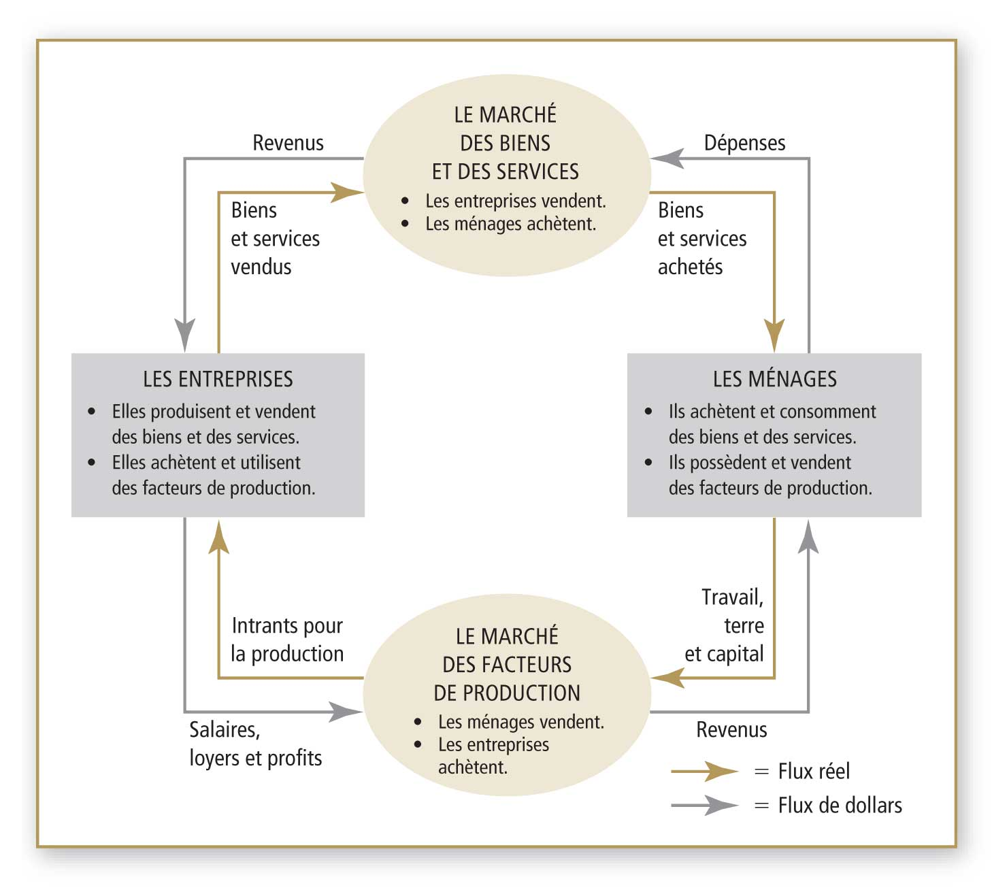

- Role monnaie facilitation des echanges
- Autorite monetaires creation de monnaie
- Inflation = augmentation des generale du niveau des prix

- Role gouvernement :
- Redistribuent revenus
- Font depenses
- Peuvent etre proprio d’entreprises

- Pourquoi gouvernementt agissent ?

- Gouvernement agissent si => mecanisme marche pas correctement.
- Bon fonctionnement march = Loi offre/demande + principes concurrence entre offreurs
Gvmt doit intervenir pour :
- Garantir droit de propriete
- Faire face aux defaillances de marche ( externalites , pouvoir de marche)

- Loi offre demande :

Condition : Ni O ni D ne doit peser sur les prix ; bcp offre + bcp demande

Si O > D Surplus d’offre baisse immediate des prix pour revenir au prix d’equilibre
Si D > O penurie augmentation des prix pour revenir au prix d’equilibre

- Liens entre phenomenes economiques : epargne /investissement

- R= C+E = C+I E=I

- Courbes de Phillips : UK
Au cours des annees = Taux de chomage monte inflation diminue

- Lien inflation /chomage :

Politique macro apres 2nd guerre mondiale :
- si ralentissement activite = politique monetaire/budgetaires stimulent activite eco avec inflation
- si surchausse economie = politique monetaire/budgetaires limitent inflation et font augmenter chomage

- Rarete et ses consequences :

- Probleme de rarete = obligation de travailler + obligation de faire des choix + recherche de l’efficacite
- Division du travail amelioration efficacite
Division du travail = specialisation + echanges plus en plus complexes
Rarete = choix entre investir /consommer

Sois produire pour consommer ou produire pour ameliorer capacite de production

- Efficacite des echanges par le marche
Agents choissisent en :
- reagissent aux indicatifs
- raisonnant rationnelement

- Adam Smith : Main invisble
Les gens sont individualiste et agissent dans leurs propres interets mais il travaille plus efficacement et contribu mieux a l’economie que si il decidait de se serrer les coudes.

- Economie positive/ Economie normative :

Economie positive = description mecanismes economiques
Economie normative = comment organiser l’economie

- Deux grands courants actuels :

-Nouvelles economie classique :

Anticipation rationnelle et inefficacite des politiques budgetaires.
Marche parfaitement flexibles = moyen efficace de faire face aux chocs economiques

- Nouvelle economie Keynesienne :
Coordination des marches pas effice justifie intervention gvmt

- Debats economique :
Lien entre inflation / chomage ?
Si on permettait un retour de l’inflation ?

- Courbe demande bien par agent :

- Si prix varie deplacement le long de la courbe
- Si revenu varie deplacement de la courbe (sois a gauche sois a droite)

Effet variation de demande :
- Augmentation demande = augmentation des prix et qt vendues
Effet variation de l’offre :
- Augmentation offre = diminution des prix et augmentation des qt vendues

